**Московский государственный технический**

**университет им. Н.Э. Баумана**

Факультет «Информатика и системы управления»

Кафедра ИУ5 «Системы обработки информации и управления»

Курс «Базовые компоненты интернет-технологий»

Отчет по лабораторной работе №2

|  |  |  |
| --- | --- | --- |
| Выполнил: |  | Проверил: |
| студент группы ИУ5-33Б |  | преподаватель каф. ИУ5 |
| Ветошкин Артём |  | Гапанюк Ю.Е. |
| Подпись и дата: |  | Подпись и дата: |

Москва, 2020 г.

**Постановка задачи**

Разработать программу, реализующую работу с классами.

1. Программа должна быть разработана в виде консольного приложения на языке C#.
2. Абстрактный класс «Геометрическая фигура» содержит виртуальный метод для вычисления площади фигуры.
3. Класс «Прямоугольник» наследуется от «Геометрическая фигура». Ширина и высота объявляются как свойства (property). Класс должен содержать конструктор по параметрам «ширина» и «высота».
4. Класс «Квадрат» наследуется от «Прямоугольник». Класс должен содержать конструктор по длине стороны.
5. Класс «Круг» наследуется от «Геометрическая фигура». Радиус объявляется как свойство (property). Класс должен содержать конструктор по параметру «радиус».
6. Для классов «Прямоугольник», «Квадрат», «Круг» переопределить виртуальный метод Object.ToString(), который возвращает в виде строки основные параметры фигуры и ее площадь.
7. Разработать интерфейс IPrint. Интерфейс содержит метод Print(), который не принимает параметров и возвращает void. Для классов «Прямоугольник», «Квадрат», «Круг» реализовать наследование от интерфейса IPrint. Переопределяемый метод Print() выводит на консоль информацию, возвращаемую переопределенным методом ToString().

**Диаграмма классов**

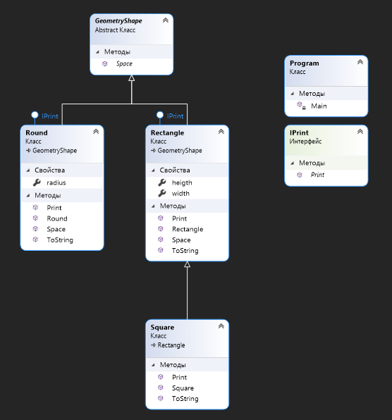

**Текст программы**

Файл Program.cs:

using System;

namespace IT2 {

abstract class GeometryShape {

public abstract double Space();

}

interface IPrint {

public void Print();

}

class Rectangle : GeometryShape, IPrint {

public Rectangle(double a_width, double a_height) {

width = a_width;

heigth = a_height;

}

public override double Space() {

return width * heigth;

}

public void Print() {

Console.WriteLine("Restangle: " + ToString());

}

public override string ToString() {

return "widht = " + width.ToString() + " height = "

+ heigth.ToString() + " space = " + Space().ToString();

}

public double width {get; set;}

public double heigth { get; set; }

}

class Square : Rectangle {

public Square(double a)

: base(a, a) {}

public new void Print() {

Console.WriteLine("Square: " + ToString());

}

public override string ToString() {

return "line = " + width.ToString() + " space = " + Space().ToString();

}

}

class Round : GeometryShape, IPrint {

public Round(double a_radius) {

radius = a_radius;

}

public override double Space() {

return Math.PI * radius * radius;

}

public void Print() {

Console.WriteLine("Round: " + ToString());

}

public override string ToString() {

return "radius = " + radius.ToString() + " space = " + Space().ToString();

}

public double radius { get; set; }

}

class Program {

static void Main(string[] args) {

Console.WriteLine("Hello World!");

Rectangle rectangle = new Rectangle(23, 48.0);

Square square = new Square(95);

Round round = new Round(2);

rectangle.Print();

square.Print();

round.Print();

}

}

}

**Анализ результатов**

